TRƯỜNG ĐẠI HỌC CÔNG NGHIỆP HÀ NỘI
KHOA CÔNG NGHỆ THÔNG TIN
-------------

BÁO CÁO BÀI TẬP LỚN
HỌC PHẦN: NHẬP MÔN CÔNG NGHỆ PHẦN MỀM

Đề tài: Tìm hiểu quy trình phát triển phần mềm xoắn ốc và áp dụng trong dự án phát triển phần mềm quản lý website Canifa

Giảng viên hướng dẫn | : | Nguyễn Thị Hoa Huệ
Khóa | : | 17
Lớp | : | 20233IT6082001
Sinh viên thực hiện | : | Lăng Nhật Minh | 2022605922
 |  | Nguyễn Hoàng Quân | 2022600917
 |  | Phan Hoàng Thái | 2022604782
 |  | Nguyễn Ngọc Tuấn | 2022600266
 |  | Hoàng Văn Võ | 2022602868

Hà Nội – Năm 2024

LỜI CẢM ƠN

Đối với một sinh viên trường Đại học Công Nghiệp Hà Nội, bài tập lớn học phần là một minh chứng cho những kiến thức đã có được sau các học phần đã học và học phần hiện tại. Em xin gửi lời cảm ơn đến trường Đại học Công Nghiệp Hà Nội, khoa Công nghệ thông tin đã tạo điều kiện cho em được học tập. Em xin chân thành cảm ơn thầy cô trong khoa đã giảng dạy với tất cả tâm huyết, truyền dạy cho chúng em tất cả những kiến thức quý báu của mình để chúng em có thể vững bước trên con đường học tập hiện tại và sự nghiệp trong tương lai của mình. Đặc biệt em xin chân thành cảm ơn đến cô Nguyễn Thị Hoa Huệ. Trong suốt quá trình nghiên cứu, thực hiện bài tập lớn thầy đã giúp đỡ, hướng dẫn tận tình để em có thể hoàn thành đề tài này. Chúng em rất mong nhận được sự góp ý của các thầy để bài tập lớn này của chúng em được hoàn thiện hơn.
Lời cuối cùng chúng em xin chúc cô luôn dồi dào sức khỏe, luôn vui vẻ và thành công trong cuốc sống!

Chúng em xin chân thành cảm ơn!

Mục lục
LỜI CẢM ƠN i
DANH MỤC CÁC HÌNH ẢNH iv
DANH MỤC CÁC BẢNG v
MỞ ĐẦU 1
1. Lý do chọn lựa đề tài 1
2. Đối tượng, phạm vi nghiên cứu 1
3. Kết quả mong muốn 2
4. Cấu trúc của báo cáo 2
Chương 1. GIỚI THIỆU VỀ DỰ ÁN PHÁT TRIỂN PHẦN MỀM QUẢN LÝ WEBSITE BÁN QUẦN ÁO CANIFA 3
1.1. Giới thiệu chung 3
1.2. Tổng quan về dự án Phát triển phần mềm quản lý website bán quần áo Canifa 4
1.2.1. Khảo sát bài toán 4
1.2.2. Tác nhân ngoài 4
1.2.3. Yêu cầu chức năng 5
1.2.4. Yêu cầu phi chức năng 5
1.3. Ứng dụng mô hình xoắn ốc để phát triển dự án 5
1.3.1. Mô hình Xoắn ốc 5
1.3.2. Ứng dụng mô hình xoắn ốc vào dự án 8
1.4. Tổng kết Chương 1 8
Chương 2. PHÂN TÍCH VÀ ĐẶC TẢ YÊU CẦU PHẦN MỀM 9
2.1. Mô hình hoá chức năng 9
2.2. Mô hình hóa chức năng hệ thống 11
2.2.1. Use case Đăng kí 11
2.2.2. Use case Đăng nhập 13
2.2.3. Use case Tìm kiếm 15
2.2.4. Use case Xem bài viết 17
2.2.5. Use case Xem sản phẩm 19
2.2.6. Use case Thêm vào giỏ hàng 21
2.2.7. Use case Thanh toán 23
2.2.8. Use case Chăm sóc khách hàng 26
2.2.9. Use case Quản lí thông tin cá nhân 28
2.2.10. Use case Đăng xuất 30
2.4. Tổng kết chương 2 32
Chương 3. Đặc tả thiết kế phần mềm 33
3.1. Tổng quan 33
3.2. Mô hình cơ sở dữ liệu của hệ thống 33
3.3. Thiết kế các bảng dữ liệu 33
3.3.1. Bảng tài khoản 33
3.3.2. Bảng thông tin người dùng: 34
3.3.3. Bảng Khách hàng: 34
3.3.4. Bảng người quản lý: 34
3.3.5. Bảng đơn hàng: 35
3.3.6. Bảng chi tiết đơn hàng: 35
3.3.7. Bảng sản phẩm 35
3.3.8 Bảng loại sản phẩm 36
3.3.9. Bảng đánh giá 36
3.3.10. Bảng địa chỉ giao hàng 36
3.4 Thiết kế giao diện 37
3.4.1. Màn hình trang chủ 37
3.4.2. Màn hình giỏ hàng 38
3.4.3. Màn hình đăng nhập 39
3.4.4. Màn hình người dùng 40
3.4.5. Màn hình của ADMIN 41
3.4.6. Màn hình quản trị website. 43
3.5 Tổng kết chương 3 44
Kết luận 45
Tài liệu tham khảo 46

DANH MỤC CÁC HÌNH ẢNH
Hình 1.1. Đường tiến trình xoắn ốc 6
Hình 2.1. Hình sơ đồ use case tổng quan 9
Hình 2.2. Use case Quản trị viên 10
Hình 2.3. Use case Thành viên: 10
Hình 2.4. Use case khách hàng 11
Hình 2.5 Minh họa use case đăng ký 11
Hình 2.6. Sơ đồ minh hoạ use case đăng nhập 13
Hình 2.7 Sơ đồ minh họa use case tìm kiếm 16
Hình 2.8 Sơ đồ minh họa use case xem bài viết 17
Hình 2.9. Sơ đồ minh họa use case xem sản phẩm 19
Hình 2.10. Sơ đồ minh hoạ usecase thêm vào giỏ hàng 22
Hình 2.11. Sơ đồ minh hoạ use case thanh toán 24
Hình 2.12. Sơ đồ minh hoạ use case Chăm sóc khách hàng 26
Hình 2.13. Sơ đồ minh hoạ use case quản lí thông tin cá nhân 28
Hình 2.14 Sơ đồ minh họa use case đăng xuất 30
Hình 3.1 Cơ sở dữ liệu của hệ thống 33
Hình 3.2 Màn hình trang chủ 37
Hình 3.3.Màn hình giỏ hàng 38
Hình 3.4 Màn hình đăng nhập 39
Hình 3.5 Màn hình người dùng 40
Hình 3.6 Màn hình của ADMIN 41
Hình 3.7 Màn hình quản trị website 43

DANH MỤC CÁC BẢNG
Bảng 3.3.1. Bảng tài khoản 33
Bảng 3.3.2. Bảng thông tin người dùng 34
Bảng 3.3.3. Bảng khách hàng 34
Bảng 3.3.4. Bảng người quản lý 34
Bảng 3.3.5. Bảng đơn hàng 35
Bảng 3.3.6 Bảng Chi tiết đơn hàng 35
Bảng 3.3.7. Bảng sản phẩm 35
Bảng 3.3.8. Bảng loại sản phẩm 36
Bảng 3.3.9. Bảng đánh giá 36
Bảng 3.3.10. Bảng địa chỉ giao hàng 36

MỞ ĐẦU

Lý do chọn lựa đề tài
+ Có một điều không thể phủ nhận được đó là hiện nay hầu hết các khách hàng trước khi quyết định mua một sản phẩm nào đó đều lên mạng và tìm kiếm cũng như tham khảo các thông tin cũng như sản phẩm trước sau đó mới quyết định mua hàng hay không. Nếu chúng ta là người làm kinh doanh trong lĩnh vực thời trang mà cụ thể là bán quần áo thì việc đầu tư thiết kế web bán quần áo là vô cùng cần thiết.
+ Website giúp chúng ta vượt qua rào cản địa lý, tiếp cận khách hàng trên toàn thế giới
+ Khách hàng có thể xem và mua sắm bất cứ lúc nào, không giới hạn bởi giờ làm việc cửa hàng truyền thống
+ Một website chuyên nghiệp tăng cường độ tin cậy cho thương hiệu, giúp khách hàng cảm thấy an tâm khi mua sắm
+ Việc mở một cửa hàng trực tuyến thường đòi hỏi ít vốn hơn so với cửa hàng bán lẻ truyền thống.
+ Bạn có quyền kiểm soát hoàn toàn trải nghiệm mua sắm của khách hàng trên website của mình
+ Website cho phép chúng ta thu thập thông tin và dữ liệu từ khách hàng, giúp chúng ta hiểu rõ hơn về hành vi và sở thích của họ
Những lý do này đã chỉ ra rằng việc tạo một website bán quần áo không chỉ giúp mở rộng thị trường mà còn cung cấp một nền tảng vững chắc để xây dựng và phát triển thương hiệu của bạn trong ngành công nghiệp thời trang đầy cạnh tranh.

Đối tượng, phạm vi nghiên cứu
- Đối tượng
- Hãng sản xuất quần áo Canifa.
- Phạm vi nghiên cứu
- Nghiên cứu về mô hình phát triển phần mềm xoắn ốc
- Phân tích lý do áp dụng mô hình xoắn ốc vào dự án.
- Phân tích chi tiết các yêu cầu về chức năng và phi chức năng của website.
- Phân tích và thiết kế cơ sở dữ liệu cho hệ thống của dự án.
- Phân tích và thiết kế giao diện website.

Kết quả mong muốn
- Hiểu rõ hơn về quá trình thiết kế và phát triển một trang web:
Mô hình xoắn ốc tập trung vào việc lặp lại qua các giai đoạn “Phát triển – Kiểm tra – Điều chỉnh”. Thay vì tiếp tục tiến hành phát triển một cách tuyến tính, chúng ta sẽ tạo ra một chu trình phát triển linh hoạt và lặp lại. Điều này cho phép chúng ta không chỉ cải thiện từng phần của trang web theo từng bước một, mà còn dễ dàng thích ứng với các thay đổi và phản hồi từ các bên liên quan.
- Tạo ra một hệ thống đặc tả đầy đủ và chính xác:
Một phần quan trọng của mô hình xoắn ốc là việc tạo ra và duy trì các tài liệu đặc tả đầy đủ và chính xác. Trong quá trình phát triển trang web bán hàng, việc có một hệ thống đặc tả rõ ràng và dễ hiểu giữa các bên tham gia dự án là cực kỳ quan trọng. Các tài liệu đặc tả không chỉ giúp giảm thiểu sự hiểu lầm và nhầm lẫn mà còn đảm bảo rằng mọi người đều đang làm việc với cùng một mục tiêu và hiểu biết về yêu cầu cụ thể của dự án.
- Tăng cường khả năng kiểm soát và quản lý dự án:
Mô hình xoắn ốc cung cấp một cơ chế linh hoạt để theo dõi tiến độ và quản lý rủi ro trong quá trình phát triển. Bằng cách chia dự án thành các vòng lặp nhỏ, chúng ta có thể dễ dàng đánh giá tiến độ và xác định các vấn đề nhanh chóng. Đồng thời việc lặp lại và điều chỉnh trong mô hình xoắn ốc cũng giúp chúng ta dễ dàng thích ứng với các rủi ro và thay đổi trong quá trình phát triển.

Cấu trúc của báo cáo
Chương 1: Giới thiệu về dự án
Chương 2: Phân tích và đặc tả yêu cầu phần mềm
Chương 3: Đặc tả thiết kế phần mềm

Chương 1. GIỚI THIỆU VỀ DỰ ÁN PHÁT TRIỂN PHẦN MỀM QUẢN LÝ WEBSITE BÁN QUẦN ÁO CANIFA

Giới thiệu chung
Trong thời đại công nghệ số phát triển, việc xây dựng các ứng dụng phần mềm hiệu quả và chất lượng là rất quan trọng đối với các doanh nghiệp. Đặc biệt là trong lĩnh vực bán lẻ trực tuyến như quản lý website bán quần áo, nền tảng phần mềm chất lượng là yếu tố cốt lõi giúp nâng cao trải nghiệm của người dùng và quản lý hoạt động kinh doanh hiệu quả.
Đề tài này tập trung vào nghiên cứu quy trình phát triển phần mềm theo mô hình xoắn ốc (Spiral Model) và ứng dụng nó vào dự án phát triển phần mềm quản lý website bán quần áo của Canifa. Spiral Model là một phương pháp quản lý và phát triển phần mềm linh hoạt, tập trung vào sự tương tác giữa các thành viên trong nhóm phát triển và khả năng thích ứng nhanh chóng với các yêu cầu thay đổi.
Canifa là một thương hiệu thời trang nổi tiếng tại Việt Nam, nổi bật với sự sáng tạo và tính thời trang đa dạng. Với sứ mệnh làm đẹp cho mọi người, Canifa không chỉ là nơi để mua sắm, mà còn là nguồn cảm hứng cho phong cách cá nhân.
Sự đa dạng trong thiết kế và chất lượng sản phẩm là điều mà Canifa luôn đặt lên hàng đầu. Từ những bộ trang phục thanh lịch cho công sở đến những bộ trang phục năng động cho các hoạt động ngoài trời, Canifa có đủ mọi lựa chọn để bạn tỏa sáng trong mọi tình huống.
Bên cạnh đó, Canifa còn thường xuyên cập nhật các xu hướng thời trang mới nhất, giúp bạn luôn luôn là người tiên phong trong phong cách của mình. Với dịch vụ chăm sóc khách hàng chu đáo và nhiệt tình, Canifa không chỉ là một thương hiệu mà còn là một đối tác đáng tin cậy trên hành trình trở thành phiên bản tốt nhất của chính bạn.

Tổng quan về dự án Phát triển phần mềm quản lý website bán quần áo Canifa

Khảo sát bài toán
Quy trình phát triển phần mềm xoắn ốc là một trong những phương pháp tiếp cận linh hoạt và lặp lại, cho phép các nhóm phát triển phần mềm điều chỉnh và cải thiện sản phẩm theo từng vòng lặp. Nó bao gồm các giai đoạn như:
- Lập kế hoạch và thu thập yêu cầu
- Thiết kế và phân tích
- Xây dựng và triển khai
- Kiểm thử và đánh giá
- Triển khai và bảo trì
- Chia nhỏ dự án thành các vòng lặp ngắn, linh hoạt, cho phép Canifa phản hồi nhanh chóng với nhu cầu thị trường và yêu cầu của khách hàng.
- Tăng sự tham gia của các bên liên quan như khách hàng, quản lý, và nhóm kỹ thuật trong suốt quá trình phát triển.
- Tối ưu hóa thiết kế, tính năng, và trải nghiệm người dùng trong từng vòng lặp.
- Giảm rủi ro và tăng tính minh bạch trong quy trình phát triển.
- Để triển khai thành công, Canifa cần xác định các yêu cầu ưu tiên, thiết lập các mốc dự án và các tiêu chí đánh giá. Ngoài ra, việc đào tạo và quản lý nhóm phát triển cũng rất quan trọng.

Tác nhân ngoài
Khi nghiên cứu và áp dụng quy trình phát triển phần mềm xoắn ốc vào website bán quần áo Canifa, các tác nhân bên ngoài có thể ảnh hưởng đến quá trình này bao gồm:
- Thị trường và xu hướng:
- Nhu cầu và hành vi của khách hàng đối với các tính năng và trải nghiệm mua sắm trực tuyến.
- Sự thay đổi trong xu hướng thời trang và phong cách của người tiêu dùng.
- Cạnh tranh từ các website/ứng dụng bán lẻ tương tự.
- Công nghệ:
- Sự phát triển của công nghệ web, di động và các nền tảng thương mại điện tử.
- Sự thay đổi trong các chuẩn, kỹ thuật và công cụ phát triển phần mềm.

Yêu cầu chức năng
- Đăng ký tài khoản và đăng nhập.
- Quản lý thông tin cá nhân của người dùng.
- Hiển thị danh sách sản phẩm và chi tiết sản phẩm.
- Thêm sản phẩm vào giỏ hàng và quản lý giỏ hàng.
- Cho phép thanh toán online.
- Quản lý đơn hàng và theo dõi trạng thái đơn hàng.
- Tích hợp tính năng tìm kiếm và bộ lọc sản phẩm.
- Tương thích trên các thiết bị di động và máy tính.
- Hỗ trợ các chức năng xã hội như chia sẻ sản phẩm trên mạng xã hội.
- Cung cấp hỗ trợ khách hàng thông qua email hoặc chat trực tuyến.
- Báo cáo, thống kê số lượng đơn đặt hàng và số lượng sản phẩm đã bán.

Yêu cầu phi chức năng
- Bảo mật thông tin cá nhân của người dùng.
- Tối ưu hóa trang web để tải nhanh và dễ dàng sử dụng.
- Tuân thủ các quy định pháp luật liên quan đến bán hàng trực tuyến và
bảo vệ người tiêu dùng.
- Phát triển trên một nền tảng web phổ biến như WordPress, Shopify, hoặc tự phát triển.

Ứng dụng mô hình xoắn ốc để phát triển dự án

Mô hình Xoắn ốc
- Giới thiệu về mô hình
- Mô hình tiến trình xoắn ốc lần đầu tiên được Barry Boehm đề cập đến vào năm 1986.
- Mô hình tiến trình xoắn ốc là sự kết hợp giữa mô hình lặp, mô hình thác nước với sự nhấn mạnh rất cao vào phân tích rủi ro. Nó có nhiều điểm giống nhau với mô hình tăng trưởng và mô hình bản mẫu.
- Mô hình tiến trình xoắn ốc kết hợp ý tưởng phát triển lặp đi lặp lại có hệ thống và được kiểm soát của mô hình thác nước.
- Mô hình tiến trình xoắn ốc cho phép phát hành gia tăng sản phẩm hoặc cải tiến gia tăng thông qua mỗi lần lặp lại theo vòng xoắn ốc.
- Các pha trong mô hình
- Mô hình tiến trình xoắn ốc được chia thành các vùng hoạt động hay vùng nhiệm vụ (có thể áp dụng từ 3 đến 6 vùng)
- Đường phát triển xoắn ốc:
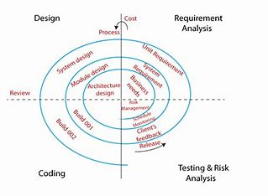

Hình 1.1. Đường tiến trình xoắn ốc
- Các giai đoạn của mô hình tiến trình xoắn ốc:
+ Lập kế hoạch – Planning phase: Thu thập, phân tích yêu cầu của dự án từ phía khách hàng. Bao gồm các công việc: Ước lượng chi phí (estimating cost), lên lịch trình thực hiện dự án (schedule-master), xác định số lượng nhân lực, môi trường làm việc (identifying necessary resources and work environment), tìm hiểu yêu cầu hệ thống (requirements) từ đó đưa ra các tài liệu đặc tả (Business Requirement Specifications và System Requirement specifications) để phục vụ cho việc trao đổi giữa khách hàng và phân tích hệ thống sau này.
+ Phân tích rủi ro – Risk analysis phase: Một quá trình phân tích sẽ được thực hiện để xác định rủi ro và đưa ra các giải pháp thay thế. Một prototype sẽ được tạo ra ở cuối giai đoạn phân tích rủi ro. Nếu có bất kỳ rủi ro nào được tìm thấy trong quá trình này thì các giải pháp thay thế sẽ được đề xuất và thực hiện.
+ Thực thi kỹ thuật – Engineering phase: Đây là giai đoạn mà dự án được các dev tiến hành code, các tester tiến hành test và triển khai phần mềm trên trang web của khách hàng.
+ Đánh giá – Evaluation phase: Khách hàng sẽ tham gia vào giai đoạn này để đánh giá công việc, sản phẩm và đảm bảo rằng sản phẩm đáp ứng tất cả các yêu cầu đã đặt ra trước đó. Nếu có bất kỳ yêu cầu thay đổi nào từ khách hàng, các giai đoạn sẽ được lặp lại. Đây là giai đoạn quan trọng vì cần có sự phản hồi của khách hàng về sản phẩm trước khi sản phẩm được phát hành.
- Đánh giá
Mô hình xoắn ốc có những ưu điểm và nhược điểm sau:
- Ưu điểm:
+ Phân tích rủi ro: Mô hình xoắn ốc tập trung vào việc phân tích rủi ro từ giai đoạn sớm, giúp đội ngũ phát triển có thể xác định và giải quyết các vấn đề tiềm ẩn.
+ Thích ứng với thay đổi: Mô hình này linh hoạt và có thể thích ứng với các yêu cầu thay đổi từ phía khách hàng.
+ Phát hành thường xuyên: Mô hình xoắn ốc cho phép phát hành sản phẩm thường xuyên, giúp khách hàng có thể đánh giá và phản hồi sớm.
- Nhược điểm:
+ Chi phí cao: Do tập trung vào việc phân tích rủi ro, mô hình xoắn ốc có thể tốn nhiều thời gian và nguồn lực, dẫn đến chi phí phát triển cao.
+ Phụ thuộc vào rủi ro: Nếu quá trình phân tích rủi ro không được thực hiện chính xác, dự án có thể gặp rủi ro.
+ Cần kỹ năng quản lý dự án: Để thực hiện mô hình xoắn ốc một cách hiệu quả, đội ngũ phát triển cần có kỹ năng quản lý dự án tốt.
Tóm lại, mô hình xoắn ốc là một lựa chọn tốt cho các dự án lớn và phức tạp, nơi mà việc phân tích rủi ro và khả năng thích ứng với thay đổi là quan trọng. Tuy nhiên, nó có thể không phù hợp cho các dự án nhỏ với ngân sách hạn chế.

Ứng dụng mô hình xoắn ốc vào dự án
Đối với dự án phát triển phần mềm quản lý website bán quần áo Canifa có thể áp dụng quy trình xoắn ốc như sau:
- Thiết lập mục tiêu: Xác định các chức năng cần thiết cho website như quản lý sản phẩm, quản lý đơn hàng, quản lý khách hàng, v.v.
- Đánh giá và giảm thiểu rủi ro: Đánh giá các rủi ro có thể gặp phải trong quá trình phát triển như thời gian, nguồn lực, công nghệ, v.v. và tìm cách giảm thiểu chúng.
- Phát triển và đánh giá: Chọn một mô hình phát triển phù hợp (như Agile hoặc Scrum), xây dựng và kiểm thử các chức năng đã xác định.
- Lập kế hoạch: Dựa trên kết quả đánh giá, lập kế hoạch cho giai đoạn tiếp theo của dự án, bao gồm cải tiến chức năng, thêm chức năng mới, v.v.

Tổng kết Chương 1
Việc áp dụng mô hình xoắn ốc (Spiral model) vào dự án phát triển phần mềm quản lí website bán quần áo Canifa sẽ giúp tăng tính linh hoạt, tương tác và phản hồi nhanh chóng giữa các bên liên quan. Điều này sẽ giúp tạo ra một sản phẩm phần mềm chất lượng cao, đáp ứng được nhu cầu và mong đợi của người dùng một cách hiệu quả và hiệu suất. Qua đó, Canifa có thể đạt được mục tiêu kinh doanh và tăng cường sự cạnh tranh trong lĩnh vực thương mại điện tử quần áo.

Chương 2. PHÂN TÍCH VÀ ĐẶC TẢ YÊU CẦU PHẦN MỀM

2.1. Mô hình hoá chức năng
- Các tác nhân của hệ thống
- Quản trị viên: là thành viên quản trị của hệ thống (nhân viên, chủ cửa hàng…) có quyền quản lí mọi hoạt động trong hệ thống.
- Thành viên: là hệ thống thành viên đã đăng kí tài khoản trên hệ thống.
- Khách hàng: là khách chưa đăng ký tài khoản trên hệ thống.
- Use case tổng quan
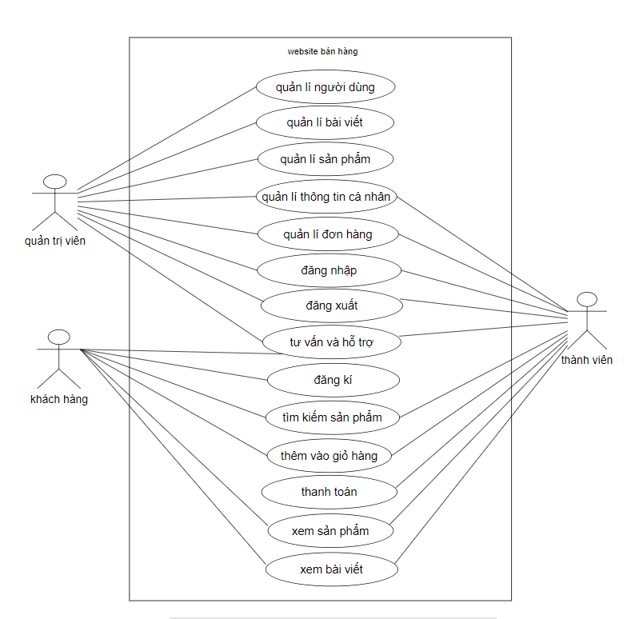

Hình 2.1. Hình sơ đồ use case tổng quan

- Các use case phân rã theo tác nhân ngoài
+Sơ đồ use case của quản trị viên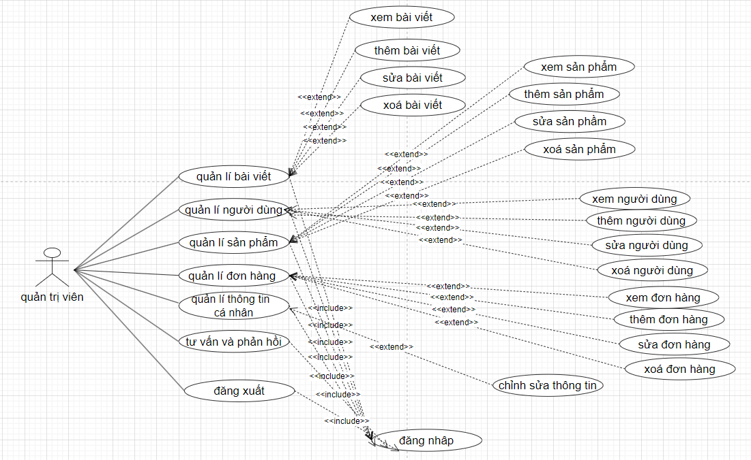

Hình 2.2. Use case Quản trị viên
+ Sơ đồ use case liên quan tới tác nhân thành viên:
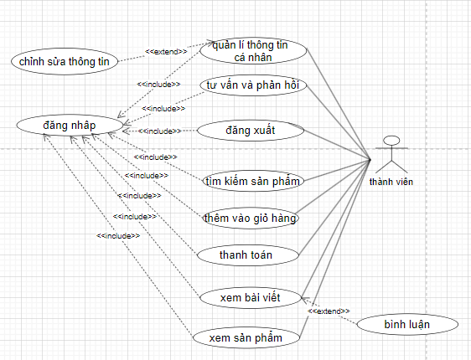

Hình 2.3. Use case Thành viên:

+Sơ đồ use case liên quan tới tác nhân khách hàng:
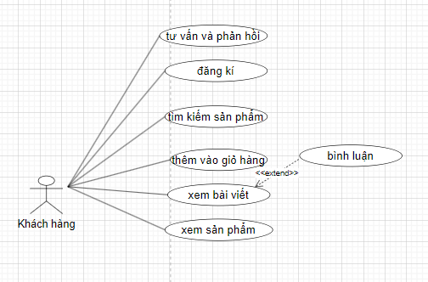

Hình 2.4. Use case khách hàng

2.2. Mô hình hóa chức năng hệ thống

2.2.1. Use case Đăng kí
Khách hàng có thể đăng ký tài khoản mới trên hệ thống để trở thành thành viên và sử dụng các chức năng dành cho thành viên. Dễ dàng tìm kiếm mặt hàng cũng như cá nhân hóa tìm kiếm gợi ý, giúp cho việc sử dụng thuận tiện cho khách hàng
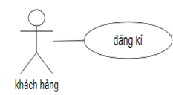

Hình 2.5 Minh họa use case đăng ký

- Sơ đồ activity diagram của use case đăng ký:
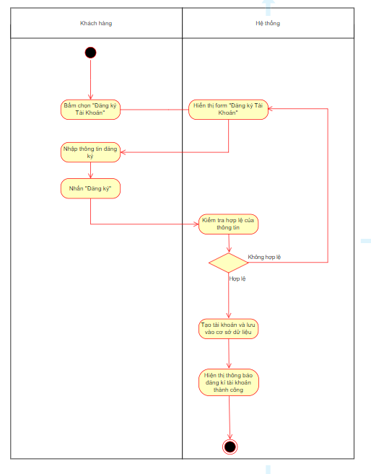
- Đặc tả use case đăng ký:
UC | Use case Đăng ký tài khoản
Tác nhân | Người dùng
Mô tả | Người dùng có thể đăng ký tài khoản mới trên hệ thống để trở thành thành viên và sử dụng các chức năng dành cho thành viên.
Sự kiện kích hoạt chức năng | Người dùng chọn đăng ký tài khoản mới.
Tiền điều kiện | Hệ thống đang hoạt động bình thường.
Luồng sự kiện chính | # | Thực hiện bởi | Hành động
Luồng sự kiện chính | 1 | Người dùng | Chọn đăng ký tài khoản mới
Luồng sự kiện chính | 2 | Hệ thống | Hiển thị form đăng ký tài khoản
Luồng sự kiện chính | 3 | Người dùng | Nhập thông tin đăng ký
Luồng sự kiện chính | 4 | Người dùng | Xác nhận đăng ký
Luồng sự kiện chính | 5 | Hệ thống | Kiểm tra tính hợp lệ của thông tin
Luồng sự kiện chính | 6 | Hệ thống | Tạo tài khoản mới và lưu vào cơ sở dữ liệu
Luồng sự kiện chính | 7 | Hệ thống | Hiển thị thông báo đăng ký thành công
Luồng sự kiện thay thế | 1 | Hệ thống | Nếu thông tin không hợp lệ, hiển thị thông báo lỗi và yêu cầu nhập lại
Hậu điều kiện | Sau khi kết thúc hoạt động: Khách hàng trở thành thành viên mới của hệ thống.

2.2.2. Use case Đăng nhập
- Quản trị viên có chức năng đăng nhập vào tài khoản quản trị của mình để quản lý các dữ liệu có trong phần mềm. Tài khoản quản trị sẽ điều hướng quản trị viên đến trang quản trị.
- Thành viên có chức năng đăng nhập vào tài khoản của mình. Khi đăng nhập vào tài khoản, thành viên có thể quản lý giỏ hàng, quản lý đơn hàng, quản lý thông tin cá nhân. Chỉ khi thành viên đăng nhập mới được phép tiến hành thanh toán cho đơn hàng.
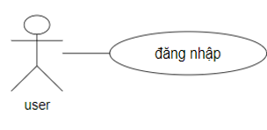

Hình 2.6. Sơ đồ minh hoạ use case đăng nhập

- Sơ đồ activity diagram của use case đăng nhập:
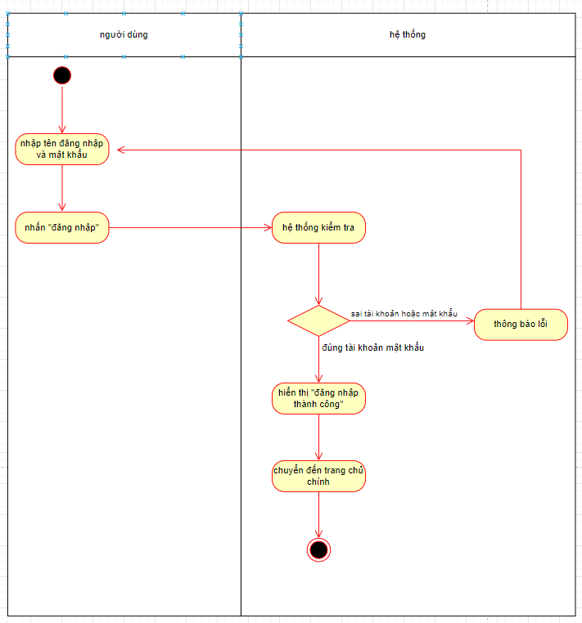
- Đặc tả use case đăng nhập:
UC01 | Usecase đăng nhập
Tác nhân | Người dùng
Mô tả | Người dùng đăng nhập để truy cập vào hệ thống
Sự kiện kích hoạt chức năng | Người dùng - nhập tên đăng nhập và mật khẩu vào các trường tương ứng  Người dùng - nhất nút”đăng nhập”  Hệ thống – kiểm tra tính hợp lệ của thông tin đăng nhập (tên đăng nhập, mật khẩu)
Tiền điều kiện | Người dùng - đã có tài khoản
Luồng sự kiện chính | # | Thực hiện bởi | Hành động
Luồng sự kiện chính | 1 | Người dùng | Nhập tên đăng nhập và mật khẩu vào các trường tương ứng
Luồng sự kiện chính | 2 | Người dùng | Nhấn nút”đăng nhập
Luồng sự kiện chính | 3 | Hệ thống | Kiểm tra tính hợp lệ của thông tin đăng nhập (tên đăng nhập , mật khẩu)
Luồng sự kiện chính | 4 | Hệ thống | Hiển thị thông báo” đăng nhập thành công “ và chuyển người dùng đến trang chính của hệ thống
Luồng sự kiện thay thế | 1 | Hệ thống | Nếu thông tin đăng nhập không hợp lệ hiển thị , thông báo lỗi và yêu cầu nhập lại
Hậu điều kiện | Sau khi kết thúc hoạt động:  Người dùng đăng nhập thành công và được chuyển đến trang chính hệ thống

2.2.3. Use case Tìm kiếm
Khách hàng có thể dễ dàng tìm kiếm sản phẩm bằng cách nhập từ khóa và sử dụng các tính năng như gợi ý khi nhập. Họ cũng có thể chọn tìm kiếm theo danh mục và sử dụng tính năng tìm kiếm nâng cao để tìm kiếm chính xác hơn. Điều này giúp cải thiện trải nghiệm mua sắm trực tuyến và tăng hiệu quả cho người dùng.
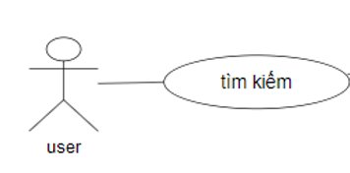

Hình 2.7 Sơ đồ minh họa use case tìm kiếm
- Sơ đồ activity diagram của use case tìm kiếm:
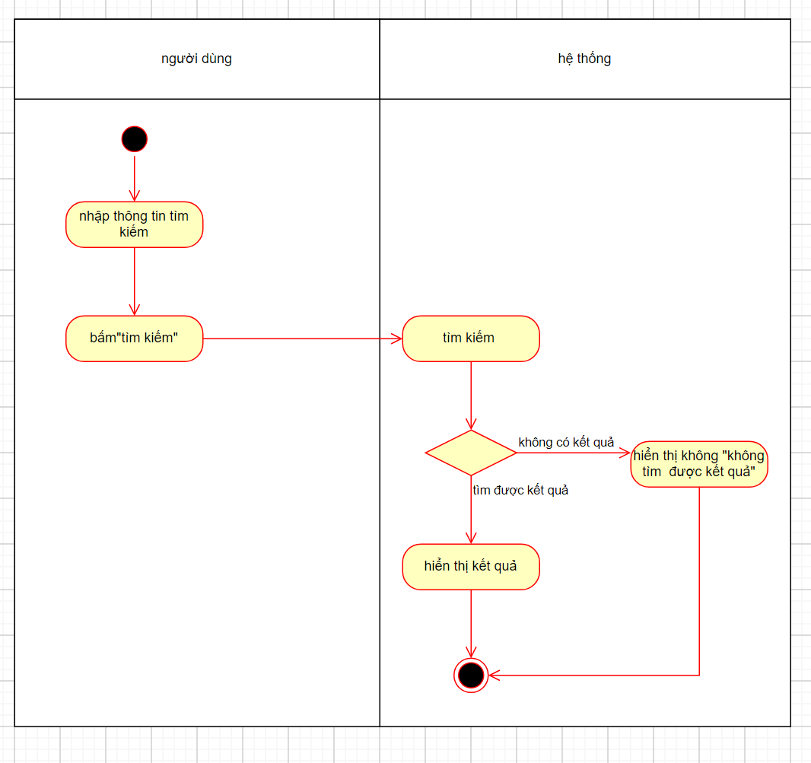
- Đặc tả use case tìm kiếm sản phẩm:
UC | Usecase Tìm kiếm sản phẩm
Tác nhân | Người dùng
Mô tả | Người dùng có thể tìm kiếm sản phẩm theo tên, danh mục, giá, nhà sản xuất…
Sự kiện kích hoạt chức năng | Người dùng nhập thông tin tìm kiếm cà kích hoạt tìm kiếm
Tiền điều kiện | Hệ thống đã nạp dữ liệu sản phẩm
Luồng sự kiện chính | # | Thực hiện bởi | Hành động
Luồng sự kiện chính | 1 | Người dùng | Nhập thông tin tìm kiếm
Luồng sự kiện chính | 2 | Người dùng | Kích hoạt tìm kiếm
Luồng sự kiện chính | 3 | Hệ thống | Tìm kiếm và trả về kết quả
Luồng sự kiện chính | 4 | Hệ thống | Hiển thị kết quả tìm kiếm
Luồng sự kiện thay thế | 1 | Hệ thống | Nếu không có kết quả tìm kiếm, hiển thị thông báo không tìm thấy
Hậu điều kiện | Sau khi kết thúc hoạt động:  Người dùng nhận được kết quả tìm kiếm hoặc thông báo không tìm thấy

2.2.4. Use case Xem bài viết
Cho phép người dùng xem nội dung các bài viết được đăng tải trên hệ thống. Người dùng có thể xem danh sách bài viết và chọn xem chi tiết một bài viết cụ thể. Nếu không có bài viết, hệ thống sẽ hiển thị thông báo. Chức năng này giúp người dùng tiếp cận thông tin hữu ích, cập nhật kiến thức mới về sản phẩm/dịch vụ.
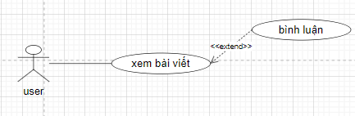

Hình 2.8 Sơ đồ minh họa use case xem bài viết

- Sơ đồ activity diagram của use case xem bài viết:
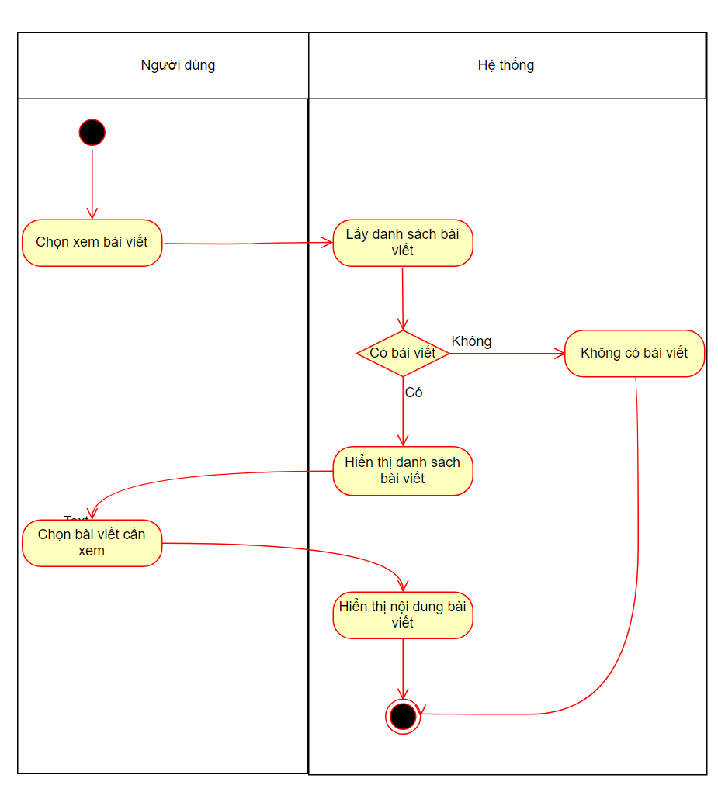
- Đặc tả use case xem bài viết:
UC | Usecase Xem bài viết
Tác nhân | Người dùng
Mô tả | Người dùng có thể xem nội dung các bài viết trên hệ thống
Sự kiện kích hoạt chức năng | Người dùng chọn xem bài viết
Tiền điều kiện | Hệ thống đã có dữ liệu bài viết
Luồng sự kiện chính | # | Thực hiện bởi | Hành động
Luồng sự kiện chính | 1 | Người dùng | Chọn xem bài viết
Luồng sự kiện chính | 2 | Hệ thống | Lấy danh sách bài viết
Luồng sự kiện chính | 3 | Hệ thống | Hiển thị danh sách bài viết
Luồng sự kiện chính | 4 | Người dùng | Chọn bài viết cần xem
Luồng sự kiện chính | 5 | Hệ thống | Hiển thị nội dung bài viết
Luồng sự kiện thay thế | 1 | Hệ thống | Nếu không có bài viết, hiển thị thông báo không có bài viết
Hậu điều kiện | Sau khi kết thúc hoạt động:  Người dùng xem được bài viết hoặc thông báo

2.2.5. Use case Xem sản phẩm
Cho phép người dùng xem nội dung các Sản phẩm được bày bán trên hệ thống. Người dùng có thể xem danh sách sản phẩm và chọn xem chi tiết thông tin của một sản phẩm.Hệ thống sẽ hiển thị đầy đủ thông tin của mặt hàng cho khách hàng. Chức năng này giúp người dùng tiếp cận thông tin hữu ích, cập nhật kiến thức mới về sản phẩm được bày bán trên hệ thống.
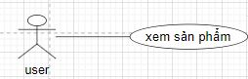

Hình 2.9. Sơ đồ minh họa use case xem sản phẩm

- Sơ đồ activity diagram của use case xem sản phẩm:
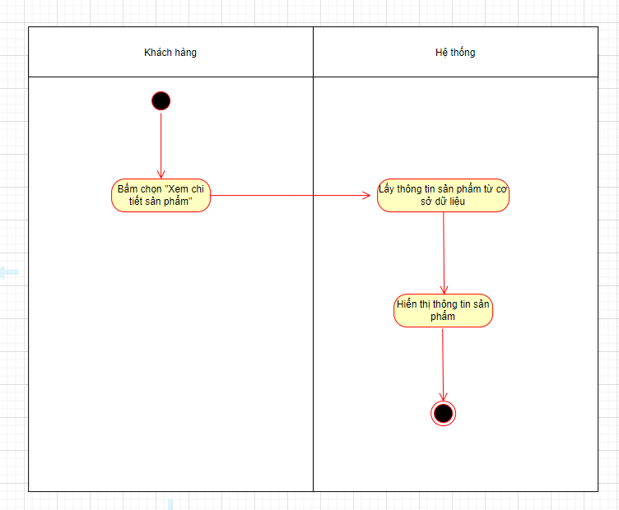
Đặc tả use case xem sản phẩm
UC | Usecase Xem sản phẩm
Tác nhân | Người dùng
Mô tả | Người dùng có thể xem thông tin chi tiết của các sản phẩm trên hệ thống, bao gồm hình ảnh, mô tả, giá cả, thông số kỹ thuật và các thông tin khác.
Sự kiện kích hoạt chức năng | Người dùng chọn xem chi tiết một sản phẩm cụ thể
Tiền điều kiện | Hệ thống đã có dữ liệu bài viết
Luồng sự kiện chính | # | Thực hiện bởi | Hành động
Luồng sự kiện chính | 1 | Người dùng | Chọn xem chi tiết sản phẩm
Luồng sự kiện chính | 2 | Hệ thống | Lấy thông tin chi tiết sản phẩm từ cơ sở dữ liệu
Luồng sự kiện chính | 3 | Hệ thống | Hiển thị thông tin chi tiết sản phẩm
Luồng sự kiện thay thế | 1 | Hệ thống | Nếu không tìm thấy thông tin sản phẩm, hiển thị thông báo lỗi
Hậu điều kiện | Sau khi kết thúc hoạt động:  Khách hàng xem được thông tin chi tiết của sản phẩm hoặc thông báo lỗi nếu không tìm thấy

2.2.6. Use case Thêm vào giỏ hàng
- Chức năng "Thêm vào giỏ hàng" được thiết kế nhằm mục tiêu chính là tạo điều kiện thuận lợi cho khách hàng và thành viên trong quá trình mua sắm trực tuyến, giúp họ dễ dàng lựa chọn và lưu trữ tạm thời các sản phẩm mà họ muốn mua. Chức năng này đóng vai trò quan trọng trong việc thúc đẩy mua hàng và tăng doanh số bán hàng cho website bán quần áo. Lợi ích mà nó mang đến cho khách hàng và thanh viên:
➢ Tiết kiệm thời gian và công sức trong quá trình mua sắm.
➢ Dễ dàng so sánh các sản phẩm khác nhau.
➢ Lựa chọn sản phẩm phù hợp với nhu cầu và ngân sách.
➢ Linh hoạt trong việc thanh toán và mua hàng.
- Tình huống sử dụng:
➢ Khi khách hàng tìm thấy sản phẩm mà họ muốn mua.
➢ Khi khách hàng muốn lưu trữ tạm thời các sản phẩm để mua sau.
➢ Khi khách hàng muốn mua nhiều sản phẩm cùng lúc.
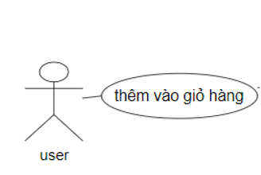

Hình 2.10. Sơ đồ minh hoạ usecase thêm vào giỏ hàng
- Activity diagram use case thêm vào giỏ hàng:
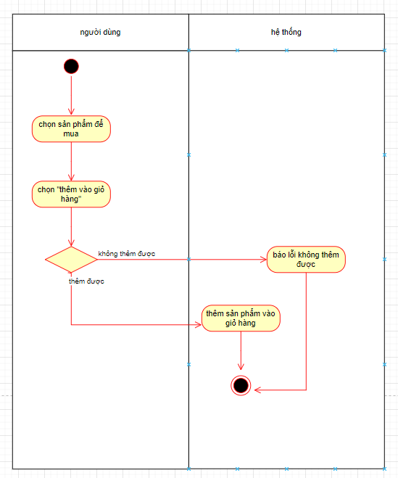

- Đặc tả use case thêm vào giỏ hàng:
UC | Use case thêm vào giỏ hàng
Tác nhân | Người dùng
Mô tả | Người dùng chức năng này để thêm sản phẩm vào giỏ hàng để sau mua
Sự kiện kích hoạt chức năng | Người dùng chọn sản phẩm và chọn chức năng them vào giỏ hàng
Tiền điều kiện | Người dùng đăng nhập vào hệ thống và sản phẩm có sẵn trong cửa hàng
Luồng sự kiện chính | # | Thực hiện bởi | Hành động
Luồng sự kiện chính | 1 | Người dùng | Chọn sản phẩm để mua
Luồng sự kiện chính | 2 | Người dùng | Chọn chức năng thêm vào giỏ hàng
Luồng sự kiện chính | 3 | Hệ thống | Thêm sản phẩm vào giỏ hàng của người dùng
Luồng sự kiện thay thế | 1 | Hệ thống | Thông báo lỗi nếu hông thêm được vào giỏ hàng
Hậu điều kiện | Sau khi kết thúc hoạt động: Sản phẩm thêm vào giỏ hàng của người dùng hoặc thông báo lỗi nếu có vấn đề xảy ra

2.2.7. Use case Thanh toán
Chức năng này giúp thành viên thanh toán tiền cho đơn hàng mình đặt .

-Biểu đồ minh hoạ usecase thanh toán:
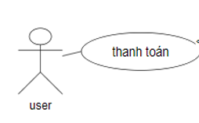

Hình 2.11. Sơ đồ minh hoạ use case thanh toán
- Activity diagram của use case thanh toán:
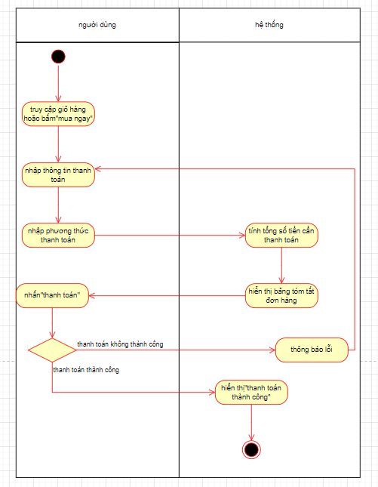

- Đặc tả use case thanh toán
UC | Use case thanh toán
Tác nhân | Người dùng
Mô tả | Người dùng chức năng này để thanh toán các đơn hàng trong giỏ hàng hoặc mua ngay để thanh toán
Sự kiện kích hoạt chức năng | Người dùng – đã đăng nhập vào tài khoản trên website  Người dùng – có ít nhất 1 sản phẩm trong giỏ hàng  Người dùng đã chon phương thức thanh toán và nhập thông tin cần thiết
Tiền điều kiện | Dữ liệu sự kiện và trạng thái phải có trước khi chức năng có thể được kích hoạt
Luồng sự kiện chính | # | Thực hiện bởi | Hành động
Luồng sự kiện chính | 1 | Người dùng | Truy cập vào giỏ hàng hoặc bấm “mua ngay” trên web để chọn chức năng thanh toán
Luồng sự kiện chính | 2 | Người dùng | Nhâp thông tin thanh toán
Luồng sự kiện chính | 3 | Người dùng | Chọn phương thức thanh toán
Luồng sự kiện chính | 4 | Hệ thống | Tính tổng số tiền cần thanh toán
Luồng sự kiện chính | 5 | Hệ thống | Hiển thị bảng tóm tắt đơn hàng
Luồng sự kiện chính | 6 | Người dùng | Xác nhận thanh toán
Luồng sự kiện thay thế | 1 | Hệ thống | Nếu có lỗi trong quá trình xác nhận thanh toán thì hiển thị thông báo lỗi và quay lại quá trình nhập thông tin thanh toán
Hậu điều kiện | Sau khi kết thúc hoạt động:  Người dùng đã hoàn tất quy trình thanh toán và nhận được xác nhận thanh toán

2.2.8. Use case Chăm sóc khách hàng
Với chức năng này thì quản trị viên có thể tư vấn những phản hồi mà khách hàng và thành viên phản hồi
Bên cạnh đó thành viên và khách hàng có thể phản hồi và xin tư vấn từ quản trị viên
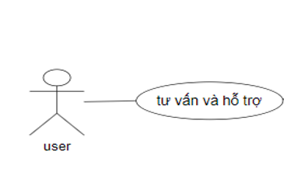

Hình 2.12. Sơ đồ minh hoạ use case Chăm sóc khách hàng
- Activity diagram của use case chăm sóc khách hàng
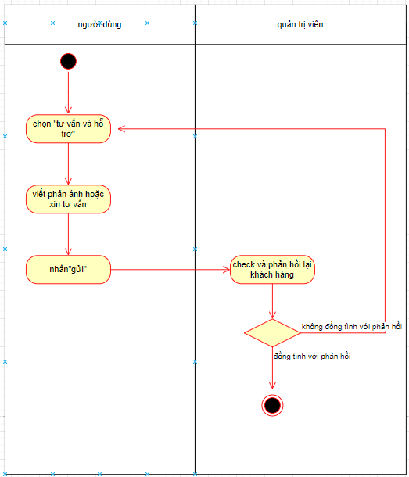

- Đặc tả use case chăm sóc khách hàng:
UC | Use case chăm sóc khách hàng
Tác nhân | Người dùng và quản trị viên
Mô tả | Người dùng - chức năng này để phản ánh về sản phẩm hoặc dịch vụ  Quản trị viên- ghi nhận phản ánh của khách hàng và xử lí yêu cầu
Sự kiện kích hoạt chức năng | Khách hàng yêu cầu tư vấn hoặc phản ánh  Quản trị viên
Tiền điều kiện | Khách hàng truy cập vào hệ thống và chọn chức năng tư vấn và hỗ trợ
Luồng sự kiện chính | # | Thực hiện bởi | Hành động
Luồng sự kiện chính | 1 | Người dùng | Chọn chức năng”tư vấn và hỗ trợ”
Luồng sự kiện chính | 2 | Người dùng | Viết phản ánh hoặc xin tư vấn
Luồng sự kiện chính | 3 | Người dùng | Nhấn gửi
Luồng sự kiện chính | 4 | Quản trị viên | Check và phản hồi lại khách hàng
Luồng sự kiện thay thế | 1 | Người dùng | Không đồng tình và phản hồi lại tiếp
Hậu điều kiện | Sau khi kết thúc hoạt động:  Khách hàng được cung cấp thông tin từ quản trị viên

2.2.9. Use case Quản lí thông tin cá nhân
Chức năng này giúp người dùng (thành viên , quản trị viên) có dễ dàng thay đổi các thông tin cá nhân của bản thân như họ tên, mật khẩu, email, số điện thoại, địa chỉ,….
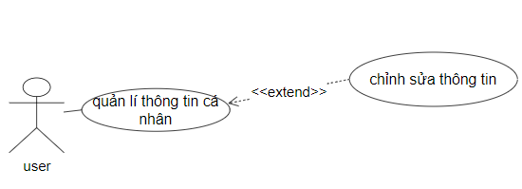

Hình 2.13. Sơ đồ minh hoạ use case quản lí thông tin cá nhân
- Activity diagram của use case quản lí thông tin cá nhân
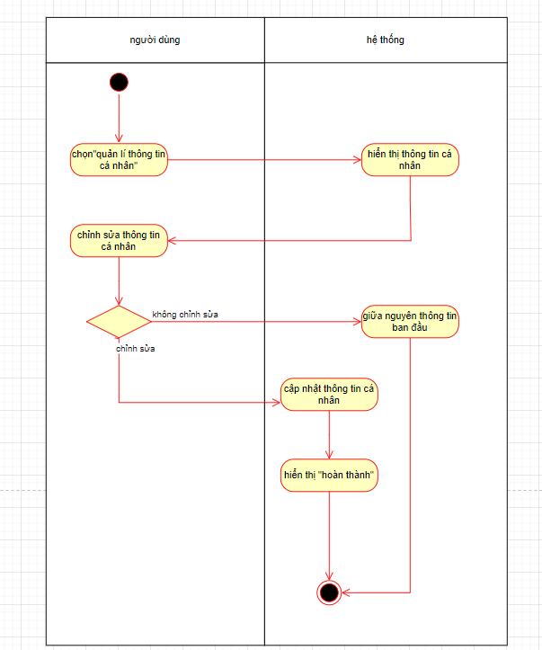

- Đặc tả Use case Quản lí thông tin cá nhân:
UC | Use case quản lí thông tin cá nhân
Tác nhân | Người dùng
Mô tả | Người dùng chức năng này để chỉnh sửa thông tin cá nhân
Sự kiện kích hoạt chức năng | Người dùng truy cập vào hệ thống và chọn chức năng quản lí thông tin cá nhân
Tiền điều kiện | Đã đăng nhập vào tài hoản trên website
Luồng sự kiện chính | # | Thực hiện bởi | Hành động
Luồng sự kiện chính | 1 | Người dùng | Chọn chức năng quản lí thông tin cá nhân
Luồng sự kiện chính | 2 | Hệ thống | Hiện thông tin cá nhân của người dùng
Luồng sự kiện chính | 3 | Người dùng | Chỉnh sửa thông tin cá nhân nếu cần
Luồng sự kiện chính | 4 | Hệ thống | Cập nhật thông tin cá nhân mới vào hệ thống
Luồng sự kiện chính | 5 | Hệ thống | hiển thị hoàn thành quá trình chỉnh sửa
Luồng sự kiện thay thế | 1 | Hệ thống | Giữ nguyên thông tin nếu người sử dụng hông chỉnh sử
Hậu điều kiện | Sau khi kết thúc hoạt động:  Sau kết thúc hoạt động , thông tin cá nhân của người dùng được cập nhật thành công

2.2.10. Use case Đăng xuất
Chức năng Đăng Xuất cho phép tác nhân (thành viên hoặc quản trị viên) đăng xuất khỏi tài khoản của mình trên hệ thống một cách an toàn. Khi đăng xuất, phiên đăng nhập hiện tại sẽ bị hủy và tác nhân sẽ được chuyển hướng về trang chủ . Đây là một chức năng quan trọng để đảm bảo bảo mật và an toàn cho người dùng khi sử dụng hệ thống trên các thiết bị công cộng hoặc khi muốn chuyển đổi người dùng.
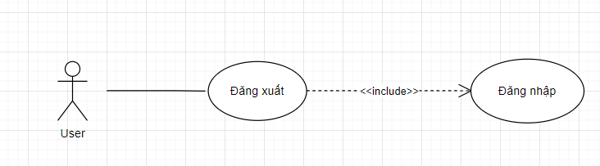

Hình 2.14 Sơ đồ minh họa use case đăng xuất
- Sơ đồ activity diagram của use case đăng xuất:
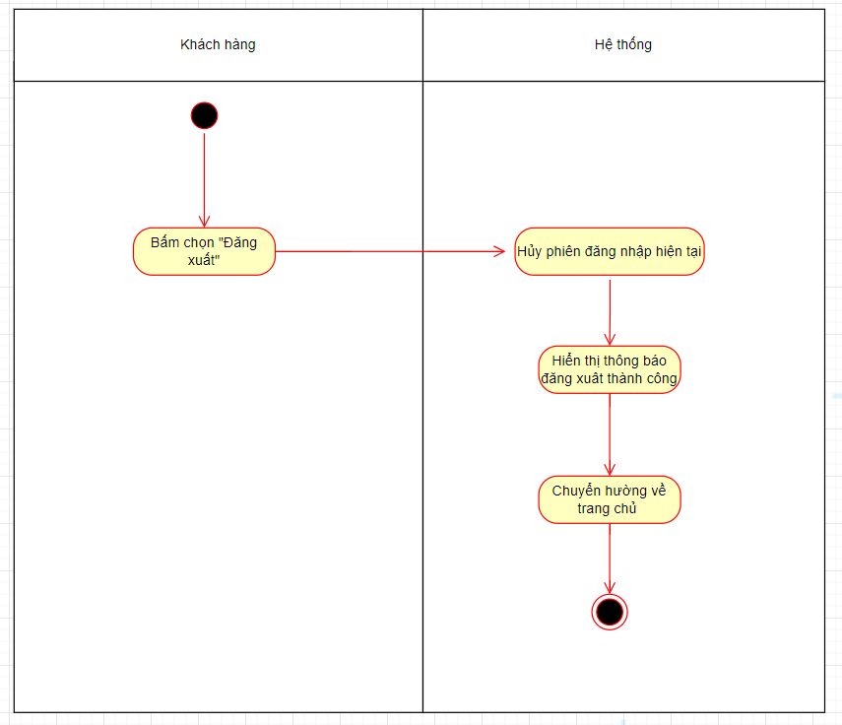

- Đặc tả use case đăng xuất
UC | Use case đăng xuất
Tác nhân | Thành viên, Quản trị viên
Mô tả | Thành viên hoặc Quản trị viên có thể đăng xuất khỏi tài khoản của mình trên hệ thống.
Sự kiện kích hoạt chức năng | Thành viên hoặc Quản trị viên chọn đăng xuất.
Tiền điều kiện | Thành viên và quản trị viên đã đăng nhập
Luồng sự kiện chính | # | Thực hiện bởi | Hành động
Luồng sự kiện chính | 1 | Người dùng | Chọn Đăng xuất
Luồng sự kiện chính | 2 | Hệ thống | Hủy phiên đăng nhập hiện tại
Luồng sự kiện chính | 3 | Hệ thống | Hiển thị thông báo đăng xuất thành công
Luồng sự kiện chính | 4 | Hệ thống | Chuyển hướng về trang chủ
Luồng sự kiện thay thế
Hậu điều kiện | Sau khi kết thúc hoạt động:  Thành viên đăng xuất khỏi hệ thống thành công và quay về trang chủ

2.4. Tổng kết chương 2
Phân tích và đặc tả yêu cầu phần mềm là một giai đoạn quan trọng trong vòng đời phát triển phần mềm. Giai đoạn này giúp xác định các nhu cầu của khách hàng và người dùng, và đảm bảo rằng phần mềm được phát triển đáp ứng các nhu cầu đó.
Có nhiều phương pháp, kỹ thuật và công cụ khác nhau được sử dụng trong phân tích và đặc tả yêu cầu phần mềm. Lựa chọn phương pháp, kỹ thuật và công cụ nào phụ thuộc vào nhiều yếu tố, bao gồm kích thước và độ phức tạp của hệ thống, kinh nghiệm của nhóm phát triển và các yêu cầu của khách hàng.
Mô hình hóa yêu cầu chức năng nghiệp vụ là một phần quan trọng của phân tích và đặc tả yêu cầu phần mềm. Mô hình hóa giúp mô tả các chức năng mà phần mềm phải thực hiện và cách thức hoạt động của nó. Có nhiều phương pháp mô hình hóa khác nhau, chẳng hạn như mô hình trường hợp sử dụng, mô hình luồng dữ liệu và mô hình đối tượng.
Phân tích và đặc tả yêu cầu phần mềm được thực hiện tốt sẽ giúp đảm bảo rằng phần mềm được phát triển đáp ứng các nhu cầu của khách hàng và người dùng, và đáp ứng các mục tiêu kinh doanh.

Chương 3. Đặc tả thiết kế phần mềm

3.1. Tổng quan
Thiết kế phần mềm: Là quá trình chuyển hóa các đặc tả yêu cầu phần mềm thành một biểu diễn thiết kế của hệ thống phần mềm cần xây dựng, sao cho người lập trình có thể ánh xạ nó thành một chương trình
Trang web có 2 tác nhân là Khách hàng và Quản trị viên. Người dùng có thể đăng nhập và đăng xuất vào trang web. Người mua và quản trị viên kế thừa từ người dùng.

3.2. Mô hình cơ sở dữ liệu của hệ thống
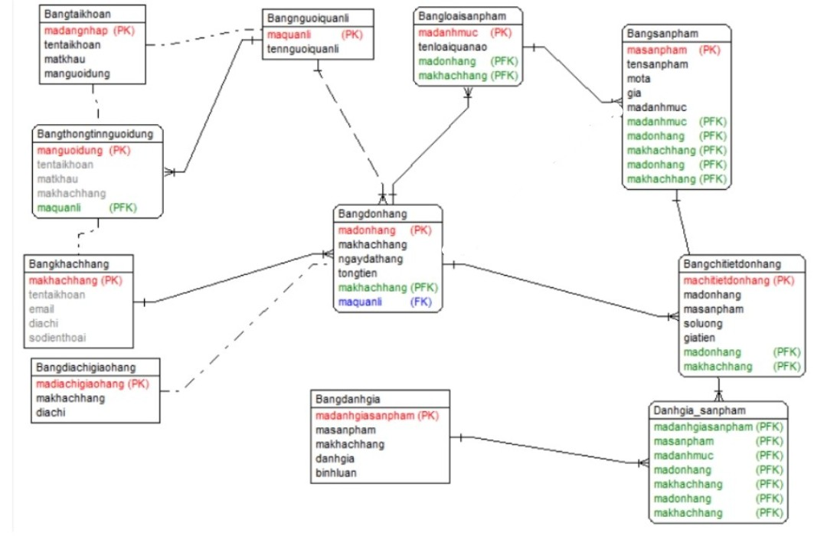

Hình 3.1 Cơ sở dữ liệu của hệ thống

3.3. Thiết kế các bảng dữ liệu

3.3.1. Bảng tài khoản
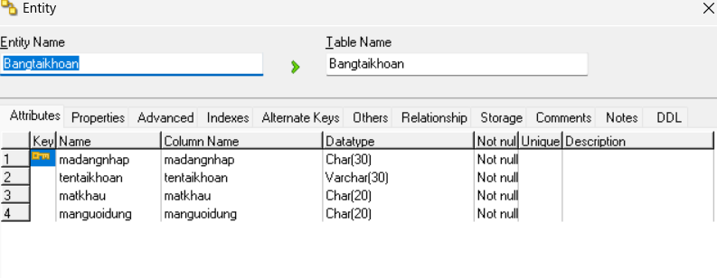

Bảng 3.3.1. Bảng tài khoản

3.3.2. Bảng thông tin người dùng:
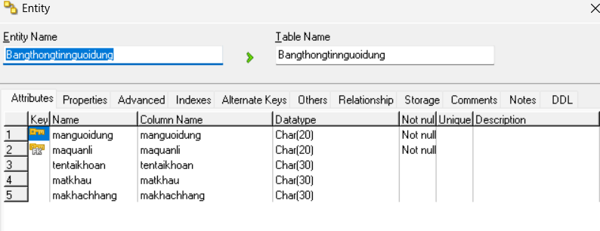

Bảng 3.3.2. Bảng thông tin người dùng

3.3.3. Bảng Khách hàng:
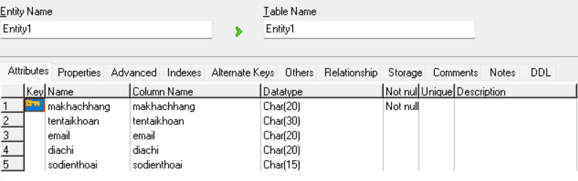

Bảng 3.3.3. Bảng khách hàng

3.3.4. Bảng người quản lý:
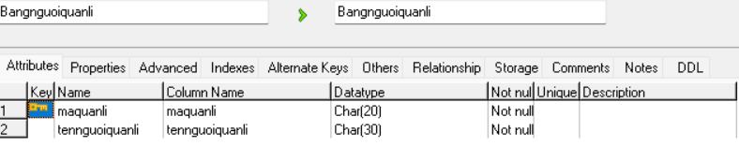

Bảng 3.3.4. Bảng người quản lý

3.3.5. Bảng đơn hàng:
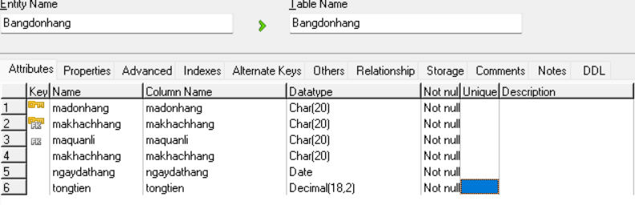

Bảng 3.3.5. Bảng đơn hàng

3.3.6. Bảng chi tiết đơn hàng:
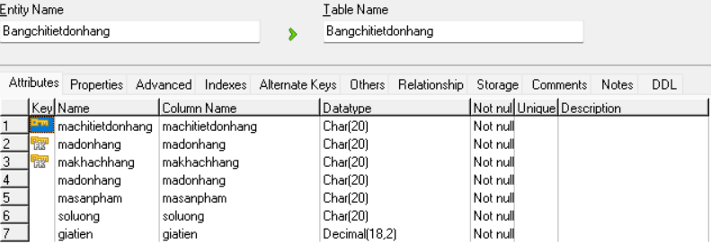

Bảng 3.3.6 Bảng Chi tiết đơn hàng

3.3.7. Bảng sản phẩm
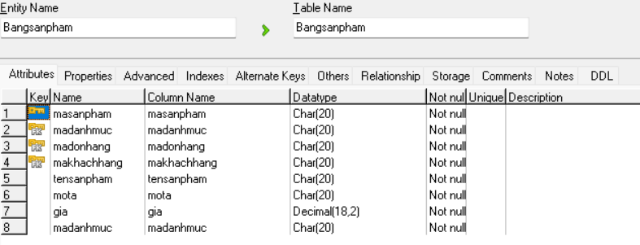

Bảng 3.3.7. Bảng sản phẩm

3.3.8 Bảng loại sản phẩm
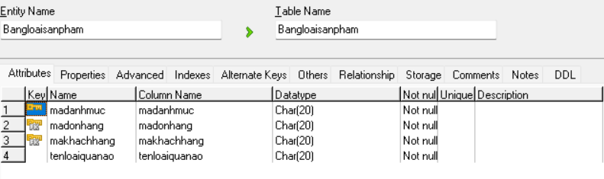

Bảng 3.3.8. Bảng loại sản phẩm

3.3.9. Bảng đánh giá
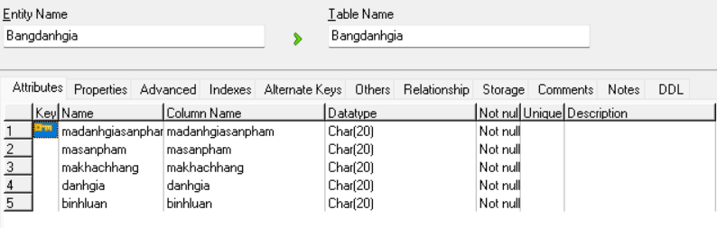

Bảng 3.3.9. Bảng đánh giá

3.3.10. Bảng địa chỉ giao hàng
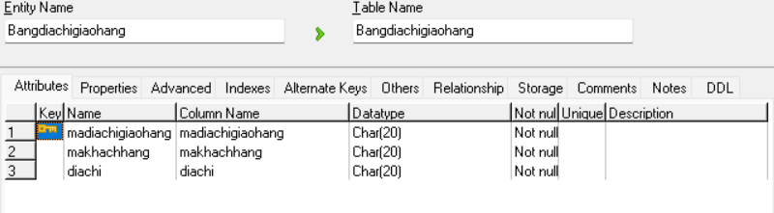

Bảng 3.3.10. Bảng địa chỉ giao hàng

3.4 Thiết kế giao diện

3.4.1. Màn hình trang chủ
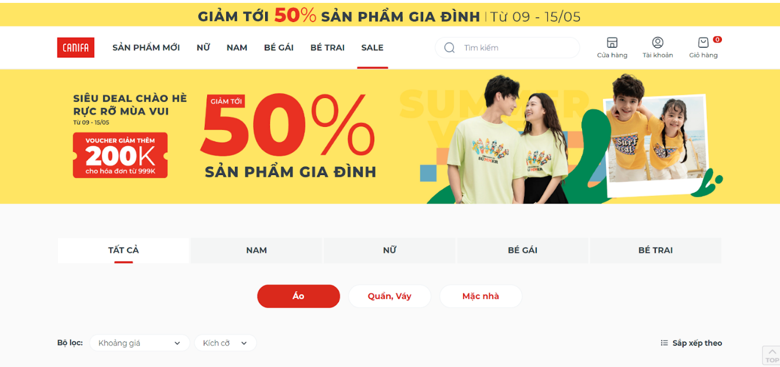

Hình 3.2 Màn hình trang chủ
-Trên cùng của trang sẽ có quảng cáo, ưu đãi để người mua vào web là nhìn thấy luôn và kèm luôn là cam kết của WEB về đổi hàng miễn phí trong vòng 30 ngày kể từ ngày mua.
- Xuống dưới sẽ là thanh menu của WEB giúp cho người mua có thể dễ dàng quay về trang chủ hoặc đến chỗ phân loại sản phẩm mới ra hoặc đồ cho nam hãy nữ và các bé trai bé gái và mặt hàng sale.
- Cách thiết kế trang chủ:
+ Thanh trên cùng: Sử dụng màu sắc nổi bật và thông điệp rõ ràng để thu hút sự chú ý, như thông báo giảm giá “GIẢM TỚI 50% SẢN PHẨM GIA ĐÌNH TỪ 09 - 15/05”.
+ Hình Ảnh Minh Họa: Đặt hình ảnh gia đình mặc áo phông có in họa tiết để minh họa cho sản phẩm đang được khuyến mãi.
+ Thông Tin Khuyến Mãi: Hiển thị rõ ràng các ưu đãi như “VOUCHER CHÀO HÈ! 200k cho hóa đơn từ 999k”.
+ Thanh Điều Hướng: Cung cấp một menu điều hướng dễ sử dụng với các mục như trang chủ, sản phẩm mới, nam, nữ, bé, khuyến mãi, v.v.
+ Thông Tin Hỗ Trợ Khách Hàng: Đưa ra thông tin hỗ trợ khách hàng và các phương thức thanh toán ở cuối trang.
+ Thiết Kế Đơn Giản và Rõ Ràng: Giữ cho thiết kế tổng thể đơn giản và không rối mắt, đồng thời đảm bảo thông tin quan trọng được nổi bật.
+ Tối Ưu Hóa Cho Di Động: Đảm bảo trang chủ được tối ưu hóa cho các thiết bị di động để người dùng có thể truy cập dễ dàng từ điện thoại hoặc máy tính bảng.

3.4.2. Màn hình giỏ hàng
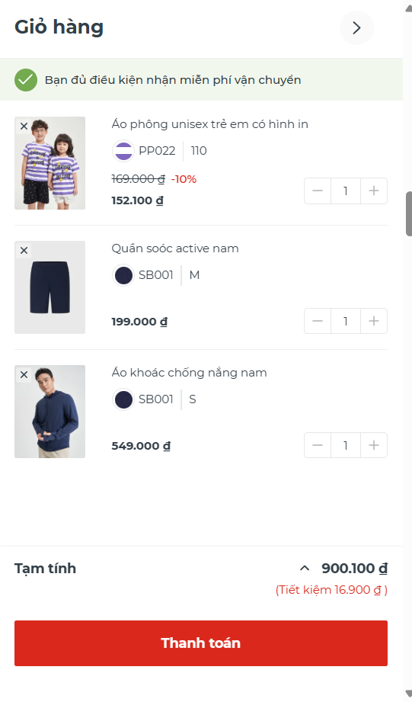

Hình 3.3.Màn hình giỏ hàng

- Thiết kế màn hình giỏ hàng:
- Thông tin sản phẩm: Hiển thị rõ ràng thông tin về sản phẩm như hình ảnh, tên sản phẩm, giá, và số lượng.
- Cập nhật giỏ hàng: Người dùng nên có khả năng thay đổi số lượng sản phẩm hoặc xóa sản phẩm khỏi giỏ hàng.
- Tổng cộng: Hiển thị tổng số tiền của tất cả các mặt hàng trong giỏ hàng, bao gồm cả thuế và phí vận chuyển (nếu có).
- Quy trình thanh toán: Cung cấp một quy trình thanh toán rõ ràng và dễ dàng, bao gồm các bước như nhập thông tin giao hàng, chọn phương thức thanh toán, và xác nhận đơn hàng

3.4.3. Màn hình đăng nhập
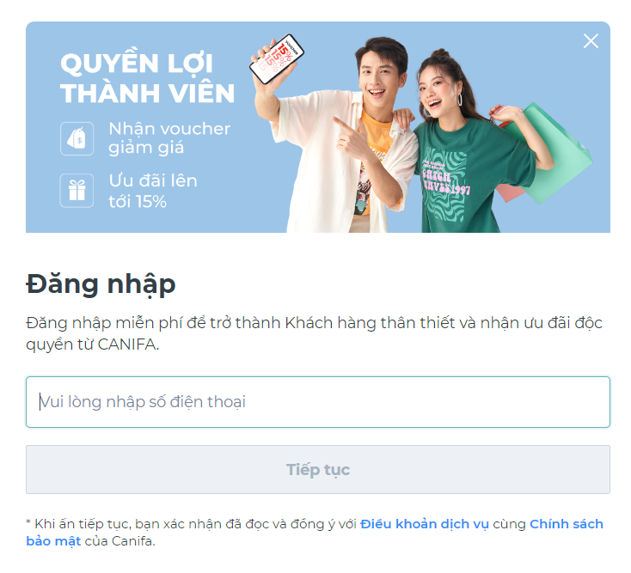

Hình 3.4 Màn hình đăng nhập
- Thiết kế đăng nhập website canifa:
- Quyền Lợi Thành Viên: Đặt thông tin về quyền lợi thành viên ở vị trí dễ thấy để thu hút người dùng đăng ký, như “Nhận voucher giảm giá” và “Ưu đãi lên tới 15%”.
- Form Đăng Nhập: Thiết kế form đăng nhập với màu sắc tương phản cao và font chữ rõ ràng. Yêu cầu người dùng nhập số điện thoại là một cách đơn giản để xác thực.
- Nút Tiếp Tục: Cung cấp một nút “Tiếp tục” nổi bật để người dùng có thể dễ dàng tiến hành sau khi nhập thông tin.
- Chính Sách và Điều Khoản: Đưa ra thông báo rằng người dùng đồng ý với điều khoản dịch vụ và chính sách bảo mật khi tiếp tục sử dụng dịch vụ.
- Thiết Kế Responsive: Đảm bảo rằng trang đăng nhập hoạt động tốt trên cả máy tính và thiết bị di động.
- Giao Diện Đơn Giản: Giữ cho giao diện đăng nhập không quá phức tạp, tránh gây nhầm lẫn cho người dùng.
- Hướng Dẫn Người Dùng: Cung cấp hướng dẫn ngắn gọn về cách nhập thông tin hoặc giải quyết vấn đề khi gặp lỗi.

3.4.4. Màn hình người dùng
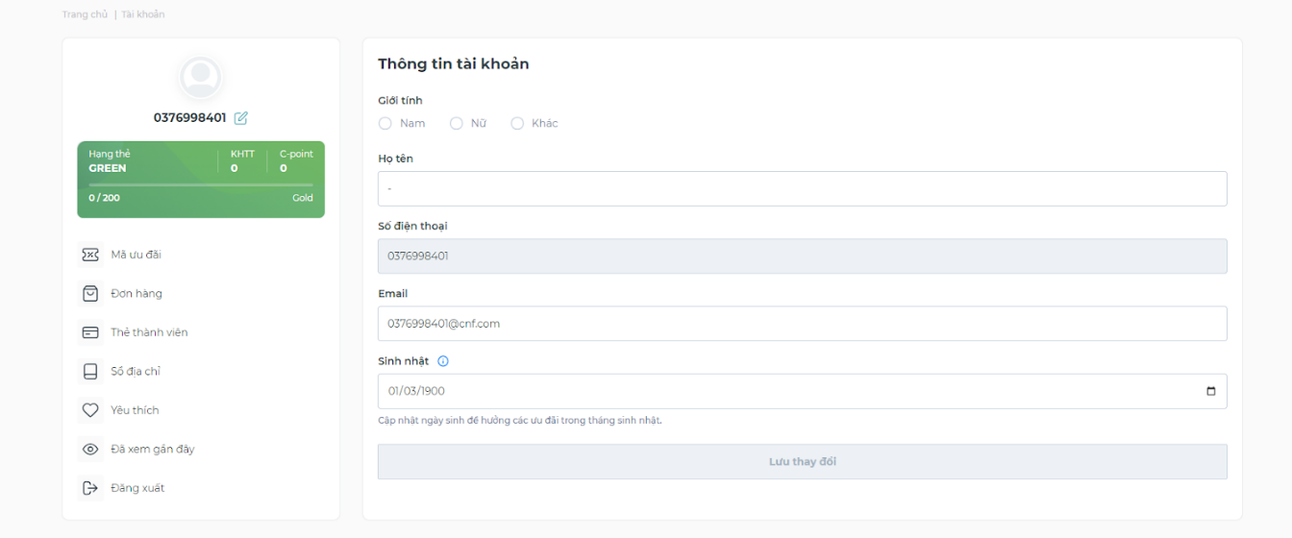

Hình 3.5 Màn hình người dùng
- Thiết kế màn hình người dùng:
- Chủ đề sáng: Sử dụng một chủ đề sáng tạo ra một vẻ ngoài hiện đại và chuyên nghiệp.
- Thanh Điều Hướng: Cung cấp một thanh điều hướng dễ sử dụng với các biểu tượng và văn bản mô tả các mục như “Mua sắm”, “Đơn hàng”, “Thẻ thành viên”, v.v.
- Thông Tin Tài Khoản: Hiển thị rõ ràng các trường thông tin cá nhân như giới tính, họ tên, số điện thoại, email, và ngày sinh trong phần “Thông tin tài khoản”.
- Lựa Chọn Giới Tính: Sử dụng các nút cho việc lựa chọn giới tính để người dùng có thể dễ dàng chọn lựa bằng cách ấn( tích ) vào .
- Nút Lưu Thay Đổi: Đặt một nút “Lưu thay đổi” màu xanh nổi bật ở cuối cùng để người dùng có thể lưu các thay đổi họ đã nhập.
- Thiết Kế Responsive: Đảm bảo rằng giao diện người dùng phản hồi tốt trên các thiết bị khác nhau, từ máy tính để bàn đến thiết bị di động.
- Tối Ưu Hóa UX/UI: Tập trung vào trải nghiệm người dùng (UX) và giao diện người dùng (UI) để đảm bảo rằng mọi thứ không chỉ trông đẹp mắt mà còn dễ sử dụng.

3.4.5. Màn hình của ADMIN
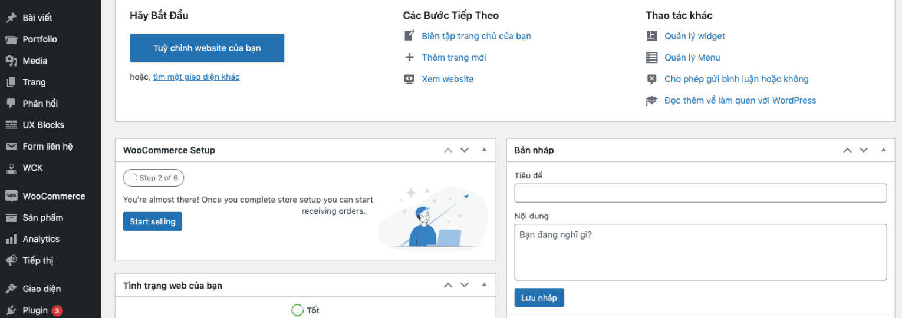

Hình 3.6 Màn hình của ADMIN
- Thiết kế màn hình đăng nhập dành riêng cho admin sẽ khác so với người dùng bình thường.
- Quyền truy cập: Admin có quyền truy cập không giới hạn vào hệ thống, có thể quản lý file hệ thống, cài đặt ứng dụng mới, và điều khiển các chương trình cần quyền admin. Ngược lại, người dùng bình thường có quyền hạn hạn chế hơn, không thể thực hiện các thay đổi cấp hệ thống hoặc cài đặt ứng dụng mới.
- Chức năng bảo mật: Màn hình đăng nhập admin thường có các tính năng bảo mật cao cấp hơn, như xác thực hai yếu tố, để đảm bảo an toàn cho hệ thống.
- Giao diện người dùng: Giao diện đăng nhập của admin có thể bao gồm các công cụ và tùy chọn quản lý hệ thống, trong khi giao diện người dùng bình thường thường đơn giản và chỉ cung cấp các chức năng cơ bản.
- Tùy chỉnh: Admin có thể tùy chỉnh màn hình theo nhu cầu quản lý, bao gồm việc thêm các liên kết nhanh đến các công cụ quản lý hoặc thông báo hệ thống.
- Thông điệp và hướng dẫn: Màn hình admin có thể hiển thị các thông điệp và hướng dẫn cụ thể cho việc quản lý hệ thống, trong khi màn hình đăng nhập người dùng bình thường thường không có.

3.4.6. Màn hình quản trị website.
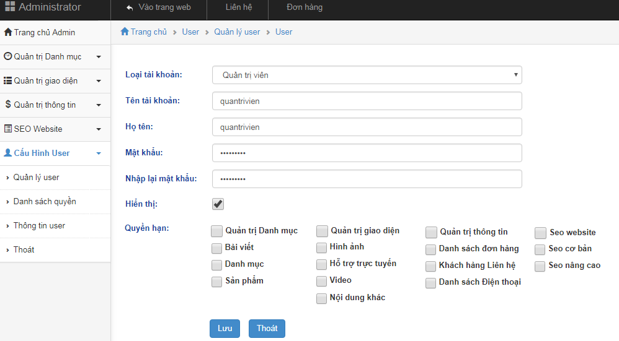

Hình 3.7 Màn hình quản trị website
- Thiết kế màn hình quản trị website.
- Xác định mục tiêu của màn hình quản trị: quản lý nội dung, theo dõi đơn hàng, quản lý người dùng...
- Liệt kê các chức năng cần thiết cho màn hình quản trị, như tạo bài viết Tạo bố cục rõ ràng và logic, sử dụng các thành phần giao diện như thanh điều hướng, menu, form, và bảng.
- Đảm bảo màn hình quản trị dễ sử dụng và trực quan, giảm thiểu số lần click để thực hiện một công việc.
- Thiết kế responsive để màn hình quản trị sao cho tương thích với mọi kích thước màn hình và thiết bị, từ máy tính để bàn đến điện thoại di động.
- Áp dụng các biện pháp bảo mật như xác thực hai yếu tố, mã hóa dữ liệu, và quản lý quyền truy cập.

3.5 Tổng kết chương 3
Từ việc đánh giá, thiết kế từng bước tương tác ta có thể nhận thấy rõ những điểm mạnh và yếu của trang web, từ đó tối ưu hóa trải nghiệm người dùng và tăng cường khả năng chuyển đổi. Đặc biệt, việc phân tích dữ liệu dựa trên mô hình tiến trình xoắn ốc đã cung cấp cái nhìn tổng thể về cách mà người dùng tương tác với sản phẩm và dịch vụ, giúp chúng ta hiểu rõ hơn về mong muốn và nhu cầu của họ.
Tuy nhiên, để thành công trong việc áp dụng mô hình này, chúng ta cần sự kết hợp giữa sự hiểu biết sâu sắc về ngành công nghiệp thời trang và khả năng phân tích dữ liệu chính xác và có ý nghĩa. Ngoài ra, việc liên tục cập nhật và điều chỉnh chiến lược dựa trên phản hồi từ người dùng là điều cần thiết để duy trì và phát triển thành công trên thị trường cạnh tranh này.
Tóm lại, việc áp dụng mô hình tiến trình xoắn ốc vào đề phát triển phần mềm quản website bán quần áo không chỉ là một công cụ phân tích mạnh mẽ mà còn là một phương tiện hiệu quả để nắm bắt nhu cầu và mong muốn của khách hàng, từ đó nâng cao hiệu suất kinh doanh và đạt được sự thành công bền vững trong ngành thương mại điện tử.

Kết luận
Đề tài đã giới thiệu chi tiết bao gồm các giai đoạn trong mô hình thác nước. Việc áp dụng mô hình vào dự án đảm bảo được thực hiện theo từng giai đoạn của mô hình giúp dự án hoạt động hiệu quả năng suất sau này. Xây dựng mô hình dữ liệu dựa trên việc thiết kế theo mô hình quan hệ đảm bảo lưu trữ và quản lí dữ liệu hiệu quả. Đặc tả yêu cầu phần mềm mô tả chi tiết các chức năng giao diện, hiệu suất và các yêu cầu khác của hệ thống từ đó giúp việc thiết kế trở nên dễ dàng thuận tiện hơn.
Kết quả của đề tài có ý nghĩa khoa học thực tiễn.
Về mặt khoa học: Đề tài đã đóng góp vào việc nghiên cứu và ứng dụng mô hình xoắn ốc trong phát triển phần mềm, đặc biệt là trong lĩnh vực thương mại điện tử.
Về mặt thực tiễn: Đề tài cung cấp một tài liệu hướng dẫn chi tiết cho việc phân tích và đặc tả yêu cầu phần mềm cho website bán hàng, giúp các nhà phát triển phần mềm có thể áp dụng vào thực tế để thiết kế và phát triển các hệ thống phần mềm chất lượng cao.
Nhìn chung, đề tài "Tìm hiểu mô hình thác xoắn ốc và áp dụng đặc tả vào website Canifa" đã hoàn thành mục tiêu đề ra và có ý nghĩa khoa học và thực tiễn nhất định. Kết quả nghiên cứu của đề tài này có thể được áp dụng để phát triển các website bán hàng hiệu quả và chất lượng cao.
Do thời gian có hạn và kiến thức còn hạn chế nên nhiều mục còn sơ sài, chưa cụ thể và còn nhiều thiếu sót. Nhóm chúng em rất mong nhận được những đánh giá và góp ý từ thầy cô để giúp đề tài được hoàn thiện hơn.

Tài liệu tham khảo
Tài liệu chính
[1] Phùng Đức Hòa, Giáo trình nhập môn công nghệ phần mềm, 2019
Tài liệu tham khảo
[1] Roger S, Software Engineering - A Practitioner's Approach, Roger S, 2005
[2] Sommerville, Ian, Software engineering. Ninth edition, 2011.

